Ex-ИСПА ИСПА Мярка - 2002/BG/16/Р/РЕ/009 „Събиране и пречистване на отпадъчните води в кв. Меден Рудник, гр. Бургас, Р България”

Мярката се състои от следните компоненти:
- Подмяна на част от съществуващия главен колектор;
- Рехабилитация на помпената станция на съществуващото съоръжение за предварително пречистване;
- Изграждане на нова ПСОВ за градски води в Меден рудник

Финансиране:
Компонентите по мярката са съ-финансирани със средства на Европейската Комисия.

Обща стойност 8 437 956,33 евро.
Средства по Финансов меморандум 8 044 803,84 евро.
Допълнително финансиране от държавния бюджет 393 152,49 евро.

Главна цел:

Целите на мярката са да се постигне съответствие в степента на пречистване на отпадъчните води, генерирани от кв. Меден рудник с параметрите, заложени в Европейската директива за заустване на битови отпадъчни води, като се подобри състоянието на водите на Черно море и се подобрят хигиенните, битовите условия на живот и условията за туризъм в област Бургас.

Специфична цел:

В частност мярката постига следните цели:

- да даде възможност на град Бургас да изпълни разпоредбите на директивата за градските отпадъчни води;
- да намали риска за здравето на хората, живеещи в целевия район, обслужван от новата ПСОВ;
- да намали замърсяването в трансграничния район, включително и в черноморския басейн;
- да намали потенциалния риск от заразяване на подпочвените води;
- да намали потенциалния риск от заразяване на почвата;
- да подобри защитата на околната среда на речните басейни;
- да подобри състоянието на флората и фауната в речната среда;
- да изгради ефективна екологична инфраструктура за улесняване на стопанските дейности;
- да подобри условията за развитие на основните сектори на икономиката – туризма и селското стопанство;
- да подобри обхвата на количеството и качеството на услугите за населението в района;
- да създаде възможности за нови работни места – временни и постоянни – и ще стимулира местното и регионално икономическо развитие.

Бенефициент: Община Бургас

При изпълнение на компонентите от мярката са реализирани следните дейности:

- Изграждане на Пречиствателната станция за отпадъчни води, която да обслужва населението на кв. Меден Рудник, гр. Бургас. Избрана е схема на биологично пречистване с продължителна аерация в биобасейни с активна утайка. Технологичният процес включва предварително /механично/ пречистване, биологично пречистване, обеззаразяване на пречистените води, уплътняване, обезводняване и стабилизация на утайката. По проект е предвидена възможност пречиствателната станция за отпадъчни води (ПСОВ) да бъде разширявана поетапно, като след реализацията на третия последен етап обслужваното населението на кв. Меден Рудник, ще възлиза на 56 850 еквивалент жители, а пречиствателната станция ще спомага за опазване водите на Черно море, определени за чувствителна зона. ПСОВ е проектирана и оразмерена за товар през 2022г. от 45 483 е.ж. и средно дневно водно количество от 6 822 куб. м . Избрана е схема на биологично пречистване с продължителна аерация в биобасейни с активна утайка. Технологичният процес включва предварително /механично/ пречистване, биологично пречистване, обеззаразяване на пречистените води, уплътняване, обезводняване и стабилизация на утайката. Съгласно условията във Финансовия меморандум, предмет на изпълнения договор беше изграждането на първи етап от предвидените 3 за ПСОВ кв. Меден Рудник.
- Въведена е система за автоматизиран контрол и наблюдение на всички процеси от работата на ПСОВ Бургас „Меден Рудник“.
- Довеждащият колектор извън границите на ПСОВ е изграден от Община Бургас със средства на Общината.

Постигнати резултати:

Чрез изпълнението на компонентите за изграждане на ПСОВ кв. Меден Рудник, гр. Бургас и довеждаща колекторна система са постигнати следните резултати:
- постигне съответствие с изискванията на Директивата относно пречистването на отпадъчните води в населените места;
- намлен е риска за здравето на населението, което живее в целевите зони, обслужвани от новата ПСОВ;
- намаляване на замърсяването в трансграничния район, включително и в черноморския басейн;
- намален е потенциалния риск от замърсяване на подпочвените води и почвите;
- изградена е ефективна екологична инфраструктура за подпомагне развитието на
ключови сектори в икономиката – туризъм и земеделие;
- подобрение на канализационните и водонабдителни услуги за населението в целевия регион;
- стимулиране на местното и регионално развитие чрез осигуряване на временна и постоянна заетост.

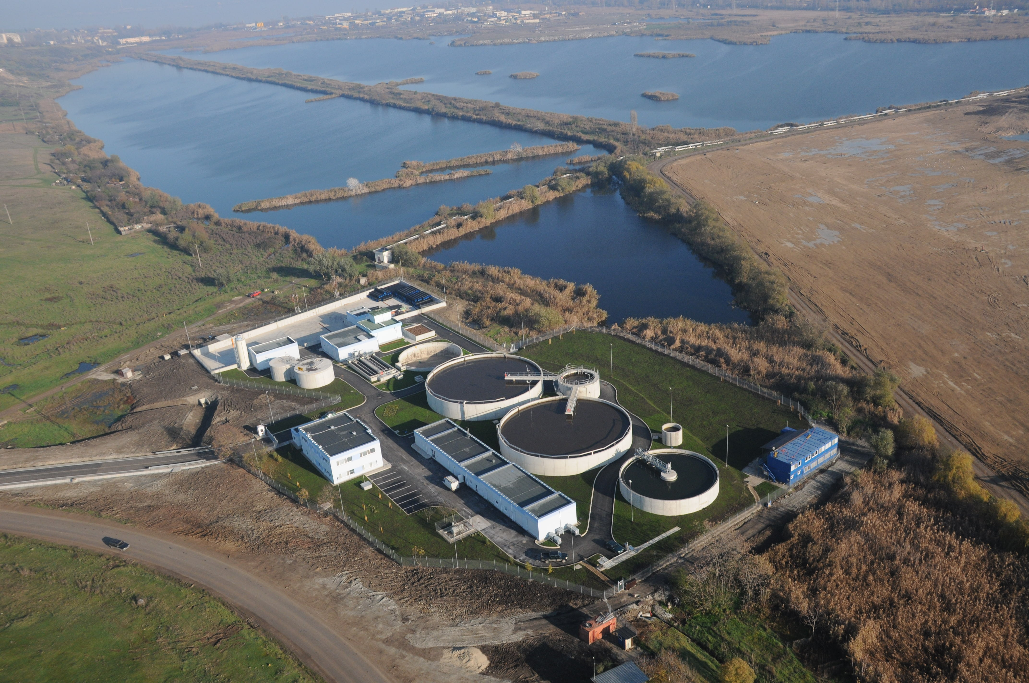

Пречиствателна станция за отпадъчни води –кв. Меден рудник, Бургас

Допълнителна актуална информация за проекта можете да намерите тук

